«Сказки, рассказы, стихи в развитии речи ребенка 2-3 года»

Песенки и потешки с самого рождения являются неотъемлемой частью жизни крохи. Мы укладываем малыша спать, и напеваем что-то, скорее всего то, что нам самим пела в детстве мама. Собираемся идти на прогулку, а одевание сопровождается криком малыша, вот тут-то мы и вспомним потешки да прибаутки. И проговаривать их будем не шипяще-раздражённым тоном, а мелодичным, интонационно-выразительным, что бы малыш заинтересовался, начал прислушиваться к нашему голосу.
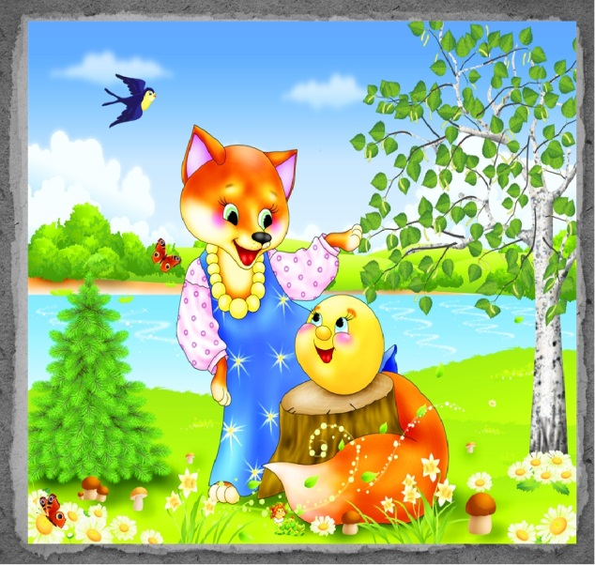
Расскажите крохе, какие у него сладкие щёчки, умные глазки, пухлые губки, но только интонация должна быть мелодичной. И тогда одевание ребенка на прогулку больше не будет для вас кошмаром. А для малыша это будет ещё одна возможность слышать интонационно-выразительно оформленную речь, учиться подражать вашей интонации.
Детки в 2-3 года начинают знакомство с художественной литературой разных жанров. В этом возрасте мы учим детей слушать и сказки, и рассказы, и стихи, а также следить за развитием действия в произведении, сочувствовать и сопереживать положительным героям.
Мы обращаем внимание детей на образный язык сказок, рассказов, стихотворений, привлекая малышей к повторению запомнившихся им отдельных слов, выражений, песенок персонажей.
Так, после прослушивания сказок «Колобок», «Волк и семеро козлят» можно предложить крохе повторить песенки запомнившегося персонажа. Что для ребенка не представляет особой сложности, т. к. песенка главного героя на протяжении всей сказки повторяется несколько раз.
Усваивая содержание сказки, малыш учится передавать слова разных героев. И даже если он повторяет наши интонации, это закладывает основы для дальнейшего самостоятельного развития интонационной выразительности.
Народные сказки, песенки, потешки, загадки дают образцы ритмической речи, знакомят ребенка с красочностью и образностью родного языка. Малыш легко запоминает такие образы, как «курочка-ряба», «петушок-золотой гребешок», «коза-дереза», «серый волк», «козлятушки-ребятушки» и др.
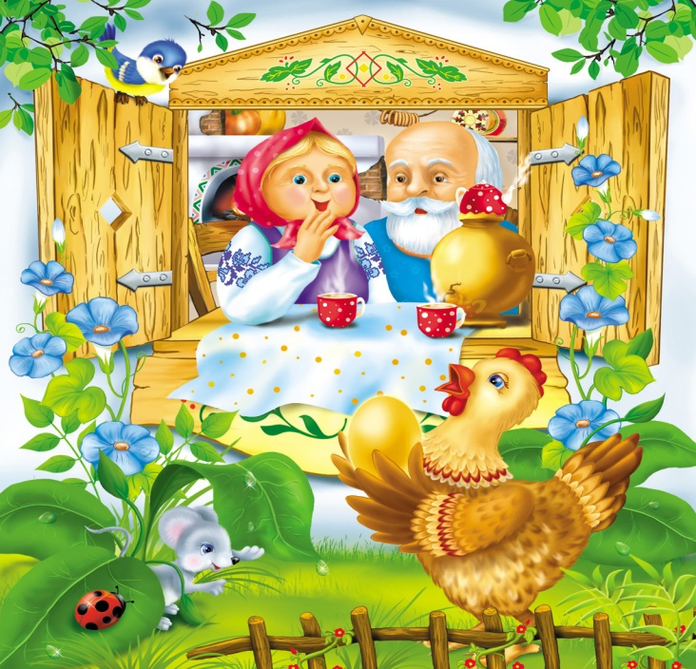
Для чтения малышу выбирайте небольшие рассказы и стихотворения. Так, например, содержание стихотворений «Игрушки» А. Барто, «Мой Мишка» 3. Александровой, воспитывают у маленьких слушателей чувство симпатии, умение эмоционально откликаться на прочитанное. Несложное содержание, близкое личному опыту ребенка, выражено в простой, доступной форме: смежная рифма, короткие стихотворные строчки. Кроха, повторяя их, улавливают созвучность, музыкальность стиха.
Деток в возрасте 2-3 лет особенно привлекают стихотворные произведения, отличающиеся четкой рифмой, ритмичностью, музыкальностью. При повторном чтении малыши начинают запоминать текст, усваивают смысл стихотворения и утверждаются в чувстве рифмы и ритма. Речь ребенка обогащается запомнившимися ему словами и выражениями. И при каждом удобном случае малыш будет использовать в своей речи понравившееся ему выражение. Что и является одной из главных целей ознакомления малыша с художественной литературой.

Подготовили:
Мерзликина Л.П.
Ляшкевич А.Е.

